**FORMATO PARA EL DESARROLLO DE COMPONENTE FORMATIVO**

|  |  |
| --- | --- |
| PROGRAMA DE FORMACIÓN | ÉTICA EN LO PERSONAL Y LABORAL |

|  |  |  |  |
| --- | --- | --- | --- |
| COMPETENCIA | 260101042. Interactuar con clientes de acuerdo con sus necesidades y con las políticas y estrategia de servicio de la organización. | RESULTADOS DE APRENDIZAJE | 260101042-03. Verificar los lineamientos de la organización para el desarrollo de la ética laboral.  260101042-04. Aplicar técnicas de comunicación que garanticen interacción idónea con los demás. |

|  |  |
| --- | --- |
| NÚMERO DEL COMPONENTE FORMATIVO | 02 |
| NOMBRE DEL COMPONENTE FORMATIVO | Ética para el éxito, valores que transforman |
| BREVE DESCRIPCIÓN | Se aborda la importancia de la ética en los ámbitos personal y laboral como un pilar para fomentar comportamientos responsables y una convivencia armónica. Destaca cómo la ética guía decisiones basadas en valores como la integridad, el respeto y la responsabilidad, impactando positivamente en la calidad de vida y en el entorno laboral mediante la promoción de la confianza, la mejora del clima organizacional y la sostenibilidad. |
| PALABRAS CLAVE | Ética, Comunicación, asertividad, organización |

|  |  |
| --- | --- |
| ÁREA OCUPACIONAL | 4 - CIENCIAS SOCIALES, EDUCACIÓN, SERVICIOS GUBERNAMENTALES Y RELIGIÓN |
| IDIOMA | español |

1. **TABLA DE CONTENIDOS:**

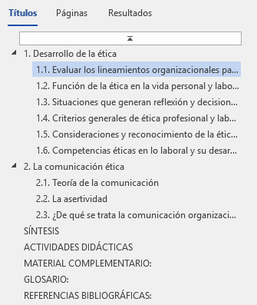

1. **INTRODUCCIÓN**

El desarrollo de la ética personal y laboral implica conductas que se ajustan al contexto social, reguladas por normas que promueven la convivencia y mejoran la calidad de vida comunitaria. Más allá del beneficio individual, la ética es una necesidad colectiva que impulsa al ser humano a ser más sociable y comunicativo. Este aprendizaje fomenta la comprensión de la ética, sus funciones, criterios y competencias necesarias para una convivencia armónica en el mundo actual.

Video de introducción- GUION

1. **DESARROLLO DE CONTENIDOS:**

# **Desarrollo de la ética**

El desarrollo de la ética abarca diferentes dimensiones que orientan las decisiones y comportamientos tanto en la vida personal como laboral. Estas decisiones se fundamentan en reglas básicas que permiten reflexionar y abordar tanto problemas internos como externos. En este contexto, la ética actúa como un marco para gestionar situaciones complejas con base en principios sólidos.

La función de la ética se refleja en su compromiso con la comunidad y el medio ambiente, promoviendo una calidad de vida laboral adecuada y prácticas responsables en el comercio y el marketing; en el ámbito profesional, se establecen criterios generales que incluyen la comprensión del entorno individual y colectivo, la defensa de valores y conocimientos, y el reconocimiento de las limitaciones personales y profesionales. También se destaca la importancia de promover la utilidad a través de canales responsables, denunciar conductas inadecuadas y proteger a los colegas frente a injusticias.

En los ámbitos humanos, la ética enfatiza el respeto a la autonomía y la protección de las personas como principios esenciales. Este reconocimiento promueve una convivencia basada en la dignidad y los derechos individuales. Finalmente, para fomentar el desarrollo ético en el entorno laboral, es fundamental fortalecer competencias específicas, como conocimientos, habilidades y actitudes, que permitan una actuación profesional basada en la integridad y la responsabilidad. En conjunto, estos elementos consolidan la ética como un pilar esencial para el desarrollo humano y profesional.

## **Evaluar los lineamientos organizacionales para fomentar la ética laboral**

* **En la vida personal**
* Guía para la toma de decisiones: la ética ayuda a distinguir entre lo correcto y lo incorrecto, permitiendo actuar conforme a principios y valores como la honestidad, la justicia y la responsabilidad.
* Construcción de la integridad: fortalece el carácter personal al promover coherencia entre los pensamientos, palabras y acciones, generando confianza y respeto en las relaciones interpersonales.
* Fomento del bienestar: actuar éticamente contribuye a una vida más satisfactoria y en paz, ya que minimiza los conflictos internos y externos.
* Impacto en la comunidad: las acciones éticas generan un efecto positivo en el entorno, influyendo en el desarrollo de una sociedad más justa y equitativa.

* **En la vida laboral**
* Promoción de la confianza: la ética en el trabajo fomenta la confianza entre colaboradores, líderes y clientes, esencial para construir relaciones duraderas.
* Mejora del clima laboral: un entorno ético reduce conflictos y promueve un ambiente de respeto y cooperación, aumentando la productividad.
* Fortalecimiento de la reputación: las empresas y los profesionales con altos estándares éticos gozan de una mejor imagen y credibilidad en el mercado.
* Prevención de conductas inapropiadas: la ética establece límites claros frente a conductas como la corrupción, el abuso de poder o la discriminación, protegiendo tanto a las personas como a las organizaciones.
* Impacto en la sostenibilidad: promueve prácticas responsables en términos sociales, económicos y ambientales, alineándose con objetivos de desarrollo sostenible.

## **Función de la ética en la vida personal y laboral**

Guía las acciones y decisiones basadas en valores como la integridad, la responsabilidad y el respeto hacia los demás; en el ámbito personal, promueve el desarrollo de una convivencia armoniosa y una vida coherente con los principios individuales; mientras que, en el ámbito laboral, fomenta la confianza, el compromiso y un entorno profesional justo y transparente.

***Figura 1. Función de la ética social***

El ser humano, por su naturaleza social, necesita la interacción con individuos, grupos o comunidades para lograr una convivencia armónica, regida por normas que protegen la dignidad, integridad y cohesión social. En el ámbito empresarial, la ética actúa como una guía práctica y teórica que orienta la toma de decisiones estratégicas, promoviendo la responsabilidad económica, social y ambiental, así como comportamientos coherentes con los valores y objetivos de la organización.

***Figura 2. Función de la ética empresarial***

Según Cortina (1994), la ética empresarial se define como el conjunto de valores, principios y normas que rigen las organizaciones para garantizar comportamientos responsables y generar una buena reputación frente a la sociedad. Estas directrices se reflejan en las acciones de la empresa durante sus procesos productivos, contribuyendo a la confianza y credibilidad en su entorno.

* **Origen de la ética empresarial**

Surge como una respuesta a los desafíos éticos que enfrentan las organizaciones en sus interacciones con empleados, clientes, socios y la sociedad. Tiene sus raíces en la filosofía ética y la responsabilidad social corporativa, buscando equilibrar los intereses económicos con los valores éticos y la sostenibilidad; su desarrollo ha sido impulsado por la necesidad de generar confianza, cumplir con normas legales y promover prácticas responsables en un entorno globalizado y competitivo.

**Década de 1970**  
Surge el concepto de *business ethics* (ética empresarial) en los Estados Unidos como respuesta a la crisis de confianza generada por el caso *Watergate* y otros escándalos relacionados con la corrupción política y empresarial. Este contexto llevó a una mayor preocupación por la transparencia y la responsabilidad corporativa, sentando las bases para un enfoque más ético en los negocios.

**Década de 1980**  
Durante esta década, las empresas priorizan la obtención de beneficios como objetivo principal, a menudo dejando en segundo plano los aspectos éticos. Sin embargo, comienzan a surgir instituciones, investigaciones académicas y publicaciones especializadas que destacan la importancia de la ética empresarial como un componente esencial para el desarrollo sostenible de las organizaciones. Este período marcó el inicio de un interés formal por integrar la ética en la toma de decisiones corporativas.

**Década de 1990**  
Se producen grandes escándalos financieros e inmobiliarios a nivel global, como el caso Enron, que evidencian la necesidad urgente de un enfoque más robusto y estructurado hacia la ética empresarial. Estos eventos generan un resurgimiento del interés en la ética, con un énfasis renovado en la creación de códigos de conducta, la promoción de la gobernanza corporativa y la regulación más estricta para prevenir malas prácticas.

**Siglo XXI**  
La ética empresarial evoluciona hasta convertirse en un tema central y relevante, no solo en las empresas sino también en la academia y la sociedad en general. Las organizaciones integran la ética en su estrategia corporativa, impulsadas por la globalización, la digitalización y las demandas de consumidores y accionistas por mayor transparencia y sostenibilidad. La ética empresarial se centra en investigaciones, publicaciones y buenas prácticas que abordan temas como el cambio climático, la equidad social y la responsabilidad social corporativa, promoviendo una visión holística y sostenible de los negocios.

## **Situaciones que generan reflexión y decisiones fundamentadas en la ética**

Las normas morales, presentes desde la infancia, han generado preocupaciones a lo largo del tiempo, ya que su existencia influye en las decisiones humanas al limitar o regular deseos y acciones. Estas reglas, reforzadas por los consejos de los adultos, buscan orientar y formar a las personas según los comportamientos aceptados dentro de una comunidad.

Un ejemplo claro de situaciones que invitan a la reflexión es la discriminación étnica o racial en colegios y espacios públicos, un problema que resalta la necesidad de abordar las desigualdades en la sociedad. Los desafíos socioculturales, relacionados con la migración, la interculturalidad y la convivencia, se dividen en factores internos y externos:

* **Factores internos**: discriminación, acoso laboral, retribución justa, confidencialidad y privacidad de la información.
* **Factores externos**: falta de veracidad y transparencia, publicidad engañosa, falta de respeto al medio ambiente, corrupción y calidad insuficiente de los productos.

Frente a estas situaciones, es fundamental adoptar enfoques éticos que permitan resolver los problemas de manera responsable y justa, tomando decisiones que respeten los valores morales y promuevan el bienestar colectivo.

***Figura 3. Problemas de la ética***

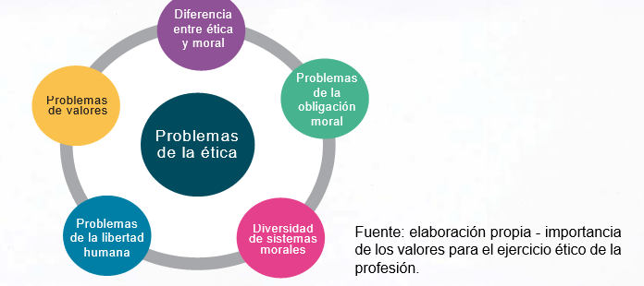

## **Criterios generales de ética profesional y laboral**

El ser humano actúa influido por sus necesidades, intereses y preferencias, tomando decisiones basadas en sus propias ideas y criterios, los cuales configuran su ética personal, no obstante, para desenvolverse de manera adecuada en la sociedad, resulta fundamental establecer criterios generales que permitan resolver conflictos cotidianos y orientar los proyectos de vida hacia una convivencia armónica e integral.

En el ámbito profesional y laboral, algunos ejemplos de conductas éticas generales incluyen:

* Comprender a los clientes de manera individual y contextual, teniendo en cuenta su entorno.
* Defender los conocimientos adquiridos, las metodologías implementadas y los valores inherentes a la profesión.
* Reconocer las limitaciones tanto personales como profesionales, fomentando un aprendizaje continuo.
* Promover la utilidad mediante el uso de canales adecuados y actuando de manera responsable.
* Facilitar y distribuir oportunidades de conocimiento de forma equitativa.
* Alertar a los organismos correspondientes, tanto dentro como fuera del entorno profesional, cuando sea necesario para garantizar el cumplimiento ético.
* Proteger y apoyar a los colegas en situaciones de injusticia o trato desigual.

***Figura 4. Criterios generales de la ética laboral.***

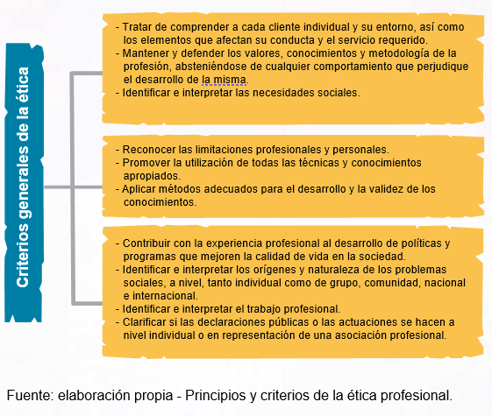

## **Consideraciones y reconocimiento de la ética en los ámbitos humanos**

Los seres humanos necesitan normas y principios que orienten su conducta para poder convivir en sociedad, de igual forma, la sociedad requiere un conjunto mínimo de reglas que permitan fomentar una convivencia armónica, tanto en el ámbito familiar como en el laboral.

Por naturaleza, los individuos pueden cometer errores, mostrar debilidades de carácter, enfrentar frustraciones y fracasos, e incluso dejarse llevar por actitudes egoístas que les impiden actuar con empatía y solidaridad hacia los demás. Es en este contexto donde la ética desempeña un papel fundamental, proporcionando reflexiones y principios que buscan orientar el comportamiento humano hacia valores más elevados, como la responsabilidad, la justicia y el respeto mutuo.

* **Consideraciones éticas fundamentales**

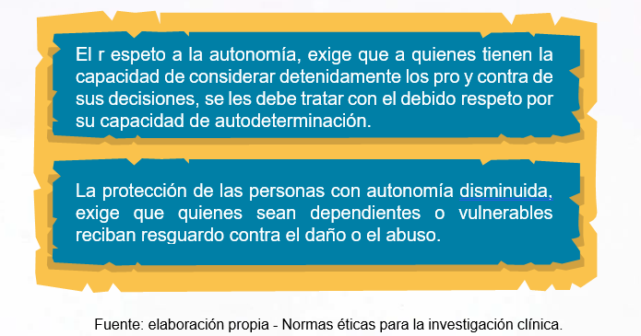

## **Competencias éticas en lo laboral y su desarrollo**

Las competencias pueden definirse como el conjunto integrado de capacidades, actitudes y conocimientos adquiridos para ejecutar de manera eficaz una actividad laboral. Estas competencias representan repertorios de comportamientos que algunas personas logran dominar con mayor destreza que otras, permitiéndoles actuar con mayor eficacia en situaciones específicas (Levy-Leboyer, 1997).

En el ámbito laboral, las competencias éticas son fundamentales, ya que no solo garantizan la calidad y efectividad en las tareas, sino que también promueven la integridad, el respeto y la responsabilidad, valores esenciales para el desarrollo sostenible y la convivencia en el entorno profesional.

**Clasificación de la competencia**

Según Bazdresch (1998), la competencia implica desarrollar capacidades que trascienden la mera calificación, pues no se limita al saber hacer técnico, sino que integra habilidades sociales y personales.

Una competencia combina destrezas prácticas con comportamientos como trabajar en equipo, asumir riesgos y demostrar iniciativa, estas no solo se adquieren en el ámbito académico, sino también a través del esfuerzo y la experiencia laboral, donde se integran conocimientos teóricos y prácticos con cualidades innatas o adquiridas, favoreciendo habilidades como la comunicación, la resolución de conflictos y las relaciones interpersonales.

Las competencias van más allá de las habilidades, ya que suponen el dominio de procesos y métodos que permiten aprender de la práctica, la experiencia y las interacciones humanas. A través de capacitaciones, es posible desarrollar estas competencias, lo que no solo facilita alcanzar metas académicas y profesionales, sino que también mejora la calidad de vida.

# **La comunicación ética**

Este proceso permite a las organizaciones construir un marco moral y ético interno, se estructura en temas como la teoría de la comunicación, sus etapas y modelos; los propósitos y motivaciones en la comunicación; los factores que influyen, como el asertividad y los errores; las propiedades esenciales que incluyen la interactividad y la digitalización; y los elementos organizativos, como los roles de emisor, receptor y retroalimentación.

***Figura 5. La comunicación ética***

* **El proceso comunicativo**

Es un conjunto de actividades que intervienen en el intercambio de datos e información entre dos o más parte, este proceso requiere, al menos, la presencia de un emisor y un receptor. El emisor envía señales que el receptor capta, descodifica y analiza, respondiendo posteriormente mediante la emisión de un mensaje, lo que completa el ciclo de la comunicación, este intercambio implica una retroalimentación continua de la información, garantizando su efectividad.

* **Entonces, ¿Qué es la comunicación?**

Etimológicamente, el término "comunicación" proviene del latín communicare, que significa "compartir algo" o "poner en común". Este concepto resalta que la comunicación es un fenómeno esencial en las relaciones humanas, especialmente dentro de grupos sociales. A través de la comunicación, las personas obtienen información de su entorno y la comparten con los demás integrantes de su comunidad.

El proceso comunicativo incluye la transmisión de señales como gestos, sonidos, palabras, códigos y otros símbolos con el propósito de transmitir un mensaje. La eficacia de la comunicación depende de que el receptor posea las competencias necesarias para descodificar el mensaje, interpretarlo y analizarlo de forma adecuada. Solo así se logra el éxito en la transmisión y recepción del contenido.

## **Teoría de la comunicación**

La teoría de la comunicación es un campo interdisciplinario que estudia los procesos mediante los cuales las personas transmiten, reciben e interpretan mensajes en diferentes contextos. Su propósito principal es comprender cómo se desarrolla la comunicación, sus componentes, funciones y los efectos que tiene en los individuos y las sociedades.

1. **Fundamentación de la ética empresarial**
   * La ética empresarial es un conjunto de principios que orientan las acciones de las empresas hacia prácticas responsables y sostenibles. Surge como respuesta a desafíos sociales, económicos y ambientales.
2. **Aspectos claves de la ética empresarial**
   * **Responsabilidad social corporativa (RSC):** promueve el compromiso de las empresas con el bienestar social y la protección del medio ambiente.
   * **Transparencia:** se refiere a la claridad y honestidad en las operaciones empresariales y la comunicación con los *stakeholders.*
   * **Cumplimiento legal:** la observancia de las leyes y regulaciones vigentes es fundamental para evitar conflictos y sanciones.
3. **Escenarios y retos éticos**
   * **Corrupción:** la lucha contra la corrupción es un pilar esencial para mantener la confianza de los clientes, empleados y accionistas.
   * **Equidad:** garantizar igualdad de oportunidades y trato justo a los empleados, independientemente de su género, raza o posición.
   * **Sostenibilidad:** impulsar prácticas que reduzcan el impacto ambiental y aseguren recursos para futuras generaciones.
4. **Impacto de la ética empresarial**
   * **Reputación:** una conducta ética mejora la imagen de la empresa ante la sociedad.
   * **Fidelización:** la ética fortalece las relaciones con clientes y socios comerciales.
   * **Innovación:** promueve el desarrollo de soluciones responsables que beneficien tanto a la empresa como a la comunidad.
5. **Elementos de un código de ética empresarial**
   * Declaración de principios fundamentales.
   * Normas de conducta esperadas en el ámbito laboral.
   * Mecanismos para reportar y gestionar casos de incumplimiento.

* **Propósito de la comunicación**

La comunicación tiene propósitos que varían según el contexto y el medio empleado, como la comunicación oral, escrita y lectora.

* **Comunicación oral:** se basa en el arte del lenguaje hablado, facilitando la transmisión de ideas, emociones y conocimientos de manera directa y espontánea.
* **Comunicación escrita**: está condicionada por los elementos lingüísticos, permitiendo estructurar mensajes claros y duraderos que trascienden el tiempo y el espacio.
* **Comunicación lectora**: consiste en interpretar y analizar textos literarios e informativos, con el objetivo de verificar, comprender, ordenar y calcular la información, fomentando el desarrollo del pensamiento crítico.

Además, los propósitos de la comunicación se pueden clasificar en:

* **Generales:** relacionados con la transmisión de ideas o información de forma clara y efectiva.
* **Específicos:** enfocados en alcanzar objetivos concretos, como educar, informar o entretener.

De persuasión: orientados a influir en las ideas, decisiones o comportamientos de los receptores.

Estos propósitos son la base de los procesos comunicativos, los cuales deben seguir pasos bien definidos para lograr una comunicación efectiva y alcanzar los objetivos planteados.

***Figura 6. Propósitos comunicativos***

* **Propiedad de la comunicación**

La comunicación permite la transmisión de mensajes e información entre entidades, siendo esencial en las relaciones sociales que se desarrollan en diversos contextos de la vida cotidiana. Este proceso interactivo entre individuos establece propiedades comunicativas que emergen del desarrollo de estas relaciones e interacciones dentro de una sociedad; dichas propiedades son fundamentales para entender cómo se construyen y fortalecen los vínculos entre las personas.

* **La comunicación en el contexto psicosocial**

En el contexto psicosocial, la comunicación desempeña un papel crucial al generar dos posibles efectos. Por un lado, la falta de comunicación puede provocar estrés en los individuos, quienes experimentan insatisfacción en los entornos en los que interactúan. Por otro lado, una comunicación ineficaz o mal gestionada puede conducir a la difusión de información errónea, agravando los problemas existentes.

La comunicación es una necesidad esencial para los seres humanos, ya que favorece el desarrollo personal y empresarial, fortaleciendo las relaciones y el bienestar en diversos contextos. Para mejorar la gestión de la comunicación en los riesgos psicosociales, es fundamental seguir una serie de pasos clave, los cuales se ilustran en la figura 7.

***Figura 7. Pasos para mejorar la comunicación en los riesgos psicosociales***

* **Factores que intervienen en la comunicación**

La comunicación, al ser un proceso dinámico, puede estimular o no la generación de un efecto deseado, para lograr una comunicación efectiva que cumpla con sus objetivos, es fundamental considerar los elementos que la componen. Estos elementos son esenciales para garantizar que el mensaje sea transmitido y comprendido de manera adecuada, facilitando el desarrollo de competencias comunicativas en los individuos. La comprensión y manejo adecuado de estos factores contribuyen a optimizar el proceso comunicativo y alcanzar los resultados esperados.

A continuación, se presenta una gráfica que detalla los elementos esenciales de la comunicación.

**Figura 8. Elementos de la comunicación**

* **Condiciones para la comunicación efectiva**

1. **Claridad:** los mensajes deben ser claros y no sujetos a alteraciones desde su emisión hasta su recepción.
2. **Equilibrio:** es necesario establecer un plan administrativo que informe adecuadamente a todos los involucrados.
3. **Evaluación:** se requiere una revisión constante de los canales y medios de comunicación utilizados.
4. **Integralidad:** los mensajes deben ser agradables, conciliadores y seguir normas de cortesía.
5. **Moderación:** es importante evitar el abuso del proceso comunicativo.
6. **Eficiencia y efectividad:** los recursos deben ser bien invertidos y los procesos orientados a alcanzar los objetivos propuestos.
7. **Aprovechamiento de la organización informal:** la estructura informal de la empresa puede ser utilizada para mejorar la comunicación.
8. **Difusión:** los mensajes deben estar respaldados y ubicados en un contexto adecuado para facilitar su recepción.

## **La asertividad**

No es una característica innata del carácter con la que se nace, sino una habilidad comunicativa que puede desarrollarse mediante el aprendizaje y la apropiación de conocimientos.

Según Fensterheim y Baer (1976), una persona asertiva se define como aquella que posee una personalidad activa y excitativa, capaz de defender sus derechos sin temor en su comportamiento.

Los autores destacan que las principales características de una persona asertiva incluyen:

* Libertad de expresión.
* Comunicación directa, adecuada, abierta y franca.
* Capacidad para comunicarse con todo tipo de personas.
* Comportamiento respetuoso y aceptación de sus propias limitaciones.

Estas cualidades permiten que las personas asertivas interactúen de manera efectiva, fortaleciendo sus relaciones personales y profesionales.

***Figura 9: Áreas principales en la asertividad***

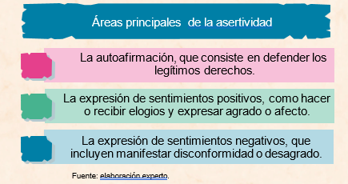

Las principales características de la asertividad, que incluyen el autoconocimiento y la aceptación personal incondicional, la capacidad de comunicarse efectivamente con personas de distintos niveles, la habilidad para expresar pensamientos, sentimientos y necesidades de manera clara, la comprensión y manejo adecuado de las emociones propias y ajenas, la aceptación de las propias limitaciones y el mantenimiento de la fidelidad a uno mismo sin imponer exigencias a los demás.

* **Los tipos de mensajes que influyen en la comunicación**
* Los mensajes internos provienen de preocupaciones o pensamientos que afectan la concentración. Los mensajes externos se originan fuera del cuerpo y son captados a través de los sentidos.
* Los mensajes conscientes son aquellos percibidos deliberadamente, como el sonido de una sirena cercana.
* Los mensajes subconscientes son captados por el cerebro sin que la persona los procese de forma consciente.

Estos factores reflejan cómo se recibe y procesa la información en diferentes niveles.

Las ideas principales de la tabla se centran en los **estilos de comunicación** y sus características principales:

1. **Pasivo:**
   * Tiende a evitar conflictos y a ceder ante los demás.
   * Presenta baja autoestima y dificultad para expresar sentimientos y opiniones.
   * La comunicación es poco efectiva y genera insatisfacción personal.
2. **Agresivo:**
   * Busca imponer sus ideas, ignorando los derechos y sentimientos de los demás.
   * Usa un tono impositivo y, a menudo, causa conflictos.
   * Este estilo genera relaciones tensas y desconfianza.
3. **Pasivo-agresivo:**
   * Se caracteriza por la indirecta expresión de desacuerdo o insatisfacción.
   * Usa sarcasmo o comportamiento pasivo para evitar confrontaciones directas.
   * Este estilo dificulta las relaciones y la comunicación clara.
4. **Manipulador:**
   * Utiliza la comunicación de manera estratégica para obtener beneficios personales.
   * Suele recurrir al engaño o la persuasión oculta.
   * Este estilo afecta negativamente la confianza y las relaciones.
5. **Asertivo:**
   * Se enfoca en expresar necesidades, sentimientos y opiniones de manera clara y respetuosa.
   * Busca el equilibrio entre sus derechos y los de los demás.
   * Este estilo promueve relaciones saludables y una comunicación efectiva.

## **¿De qué se trata la comunicación organizacional?**

La comunicación organizacional se refiere al proceso mediante el cual las empresas fomentan relaciones cercanas con sus empleados y el entorno, fortaleciendo su cultura organizacional y alineándola con la misión, visión y objetivos empresariales. Este enfoque permite un manejo adecuado del personal y la ejecución eficiente de funciones específicas.

Según Kreps (1902), la comunicación organizacional implica la recopilación y circulación de información relevante tanto interna como externamente. Este proceso facilita que los miembros de la organización compartan información, cooperen y se organicen para adaptarse a los cambios internos y externos, contribuyendo al logro de los objetivos comunes.

Funciones específicas de la comunicación organizacional

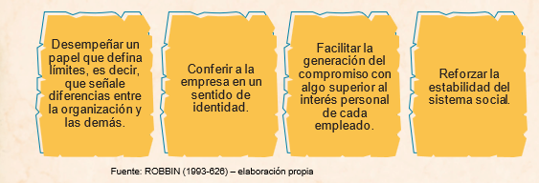

* **La comunicación dentro de la estructura organizacional**

En una organización, es fundamental establecer un manejo adecuado de la comunicación entre la empresa y sus empleados. Esto garantiza un flujo constante de información que facilita el intercambio de ideas y mejora los procesos organizativos.

Una comunicación ineficaz puede generar desconocimiento sobre las metas, objetivos, normas y estatutos de la empresa, lo que afecta negativamente el crecimiento empresarial y disminuye el compromiso tanto del personal como de la administración. Por ello, la comunicación juega un papel crucial en todos los procesos organizacionales, como se detalla en la figura que sigue.

* **El flujo de la comunicación**

En una empresa, la comunicación puede fluir en diversas direcciones: descendente, ascendente, transversal y diagonal. Históricamente, la comunicación predominante ha sido descendente, lo que ha generado múltiples dificultades a nivel organizacional. Para lograr una comunicación más eficaz, es esencial fomentar un flujo ascendente que permita a los empleados expresar sus ideas y necesidades. Asimismo, es importante mantener la horizontalidad entre personas del mismo nivel organizacional y promover la comunicación diagonal entre individuos de diferentes niveles, facilitando así un intercambio más dinámico y efectivo en todos los niveles de la organización.

***Figura 11. Flujo de la comunicación***

* **La buena comunicación en la organización**

Una comunicación efectiva en la organización fomenta un ambiente laboral positivo y satisfactorio, tanto para los empleados como para la empresa, previniendo malos entendidos y problemas internos. Cuando la comunicación no fluye correctamente y no alcanza todas las áreas productivas, se genera una disminución en la eficiencia y un impacto negativo en la gestión empresarial. Involucrar a los empleados y hacerles sentir que son parte importante de la organización contribuye a mejorar su compromiso y el desempeño general.

***Figura 12. Escala de la buena comunicación***

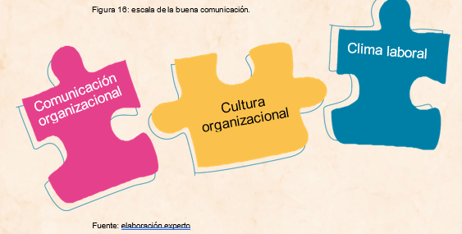

La comunicación fluye de manera descendente, ascendente, horizontal o diagonal, dependiendo de la estructura organizativa. La asertividad, como habilidad aprendida, es esencial para expresar ideas y emociones de forma respetuosa y clara, y una buena comunicación interna promueve la cooperación, el compromiso y el logro de objetivos comunes.

# SÍNTESIS

La ética desempeña un papel esencial tanto en la vida personal como en la laboral, regulando comportamientos y promoviendo una convivencia armónica basada en valores fundamentales, este marco ético abarca desde la promoción de la integridad individual hasta el fortalecimiento de la sostenibilidad y la transparencia en las organizaciones. Al integrarse en los ámbitos personales y empresariales, fomenta un impacto positivo en la sociedad, estableciendo criterios para la toma de decisiones responsables y el desarrollo de relaciones interpersonales y profesionales sólidas.

# ACTIVIDADES DIDÁCTICAS

# MATERIAL COMPLEMENTARIO:

|  |  |  |  |
| --- | --- | --- | --- |
| Tema | Referencia APA del Material | Tipo de material  (Video, capítulo de libro, artículo, otro) | Enlace del Recurso o  Archivo del documento o material |
| 1. Desarrollo de la ética | Equipo editorial, Etecé. (2020, 24 septiembre). *Ética Profesional - Qué es, concepto, función, tipos y características*. Concepto. | Revista | <https://concepto.de/etica-profesional/> |
| 2.2. La asertividad | Loarte, V. D. M. (2024, 21 marzo). ¿Qué es la comunicación asertiva y por qué es importante? Grupo XXI - Psicología Aplicada. | Articulo | <https://www.grupoxxi-psicologia.net/que-es-la-comunicacion-asertiva-y-por-que-es-importante/> |

# **GLOSARIO:**

.

|  |  |
| --- | --- |
| **TÉRMINO** | SIGNIFICADO |
| **Ética personal** | Conjunto de principios y valores que orientan las acciones individuales hacia una convivencia armónica y responsable. |
| **Ética laboral** | Prácticas y comportamientos profesionales que garantizan integridad, respeto y responsabilidad en el ámbito laboral. |
| **Integridad** | Coherencia entre los valores, pensamientos, palabras y acciones, fomentando confianza y respeto. |
| **Responsabilidad Social Corporativa (RSC)** | Compromiso empresarial con el bienestar social, económico y ambiental. |
| **Transparencia** | Claridad y honestidad en las operaciones empresariales y la interacción con *stakeholders.* |
| **Asertividad** | Habilidad comunicativa que permite expresar pensamientos y emociones de manera respetuosa y directa. |
| **Confianza** | Relación basada en la credibilidad y honestidad, esencial para el desarrollo de vínculos sociales y laborales. |
| **Sostenibilidad** | Prácticas responsables que aseguran el bienestar presente sin comprometer recursos futuros. |
| **Normas éticas** | Reglas que regulan el comportamiento humano para garantizar la convivencia y justicia social. |
| **Comunicación organizacional** | Proceso de intercambio de información que alinea a los empleados con los objetivos de la empresa. |
| **Conducta ética** | Acciones que reflejan valores y principios universales, respetando derechos y promoviendo equidad. |
| **Criterios éticos** | Parámetros generales que orientan decisiones responsables en contextos personales y laborales. |
| **Valores** | Principios fundamentales como la justicia, el respeto y la honestidad, que guían el comportamiento ético. |
| **Resolución de conflictos** | Capacidad para abordar desacuerdos de manera justa, promoviendo soluciones éticas y respetuosas. |
| **Código de ética** | Documento formal que establece principios, normas y procedimientos para garantizar conductas responsables en una organización. |

# REFERENCIAS BIBLIOGRÁFICAS:

Watzlawick, P., Beavin, H., & Jackson, D. D. (1974). Teoría de la comunicación.

Barcelona: Herder.

Van der Hofstadt Román, C. J. (2005). El libro de las habilidades de comunicación.

Ediciones Díaz de Santos.

Harris, O. J., & French, W. L. (1980). Administración de recursos humanos.

Limusa.

Lasswell, H. D. (1985). Estructura y función de la comunicación en la sociedad. Sociología de la Comunicación de masas. II Estructura, funciones y efectos. Barcelona. Gustavo Gili, 50-68.

Salazar Estrada, J. G., Guerrero Pupo, J. C., Machado Rodríguez, Y. B., & Cañedo Andalia, R. (2009). Clima y cultura organizacional: dos componentes esenciales en la productividad laboral. Acimed, 20(4), 67-75

Moreno Uribe, P. H. (2010). Importancia de los valores para el ejercicio ético de la profesión.

Federación Internacional de Trabajadores Sociales, Octubre 1994: Principios y criterios de la ética profesional.

Gilberto Rodríguez García: “¿Qué son las competencias laborales?” en Contribuciones a la Economía, enero 2007.

1. **CONTROL DEL DOCUMENTO**

|  |  |  |  |  |
| --- | --- | --- | --- | --- |
|  | Nombre | Cargo | Dependencia  *(Para el SENA indicar Regional y Centro de Formación)* | Fecha |
| Autor (es) | Mayra Cardenas Castellanos | Experta temática | Centro de comercio y servicios  Regional **Bolívar** | Julio de 2017 |
| Ángela Patricia Frasser Castaño | Asesora pedagógica | Centro de comercio y servicios  Regional Tolima | Julio de 2017 |

1. **CONTROL DE CAMBIOS**

|  |  |  |  |  |  |
| --- | --- | --- | --- | --- | --- |
|  | Nombre | Cargo | Dependencia | Fecha | Razón del Cambio |
| Autor (es) | Sandra Paola Morales Páez | Evaluador Instruccional | Regional Santander Centro Agroturístico | 2 de diciembre 2024 | Adecuaciones a 2024 |